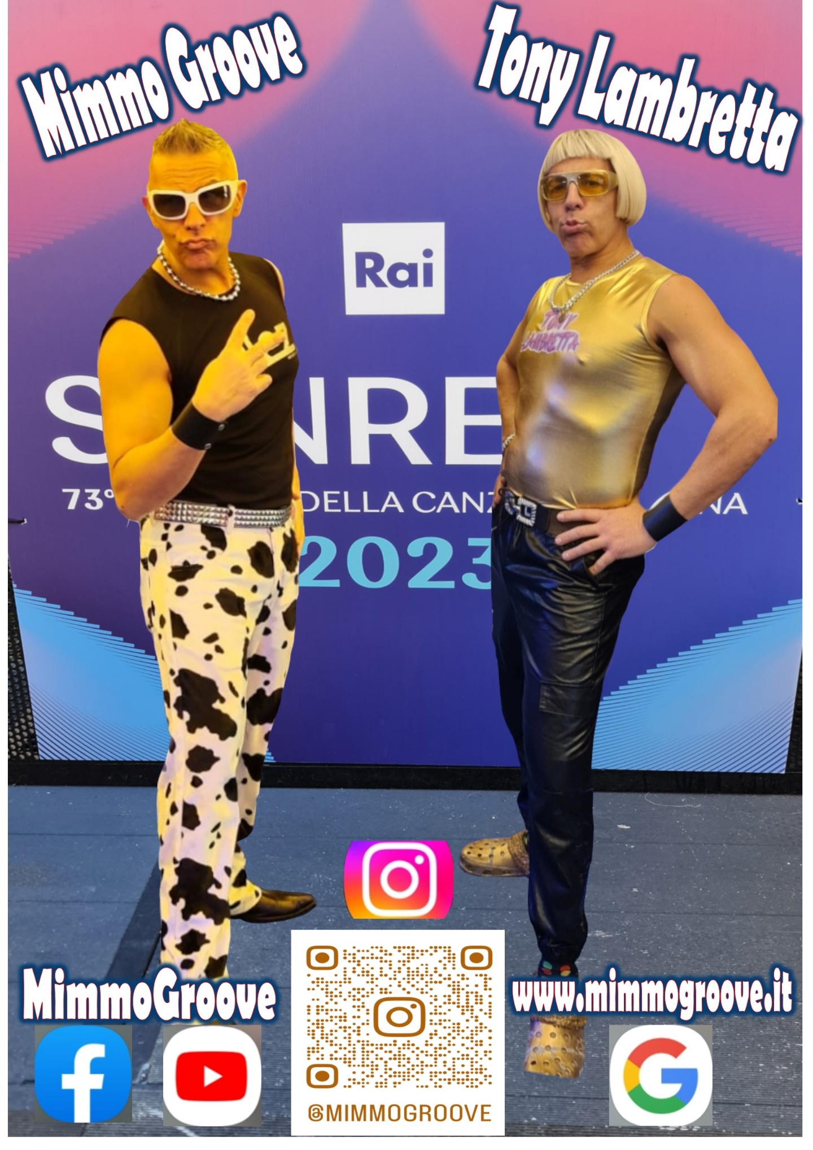
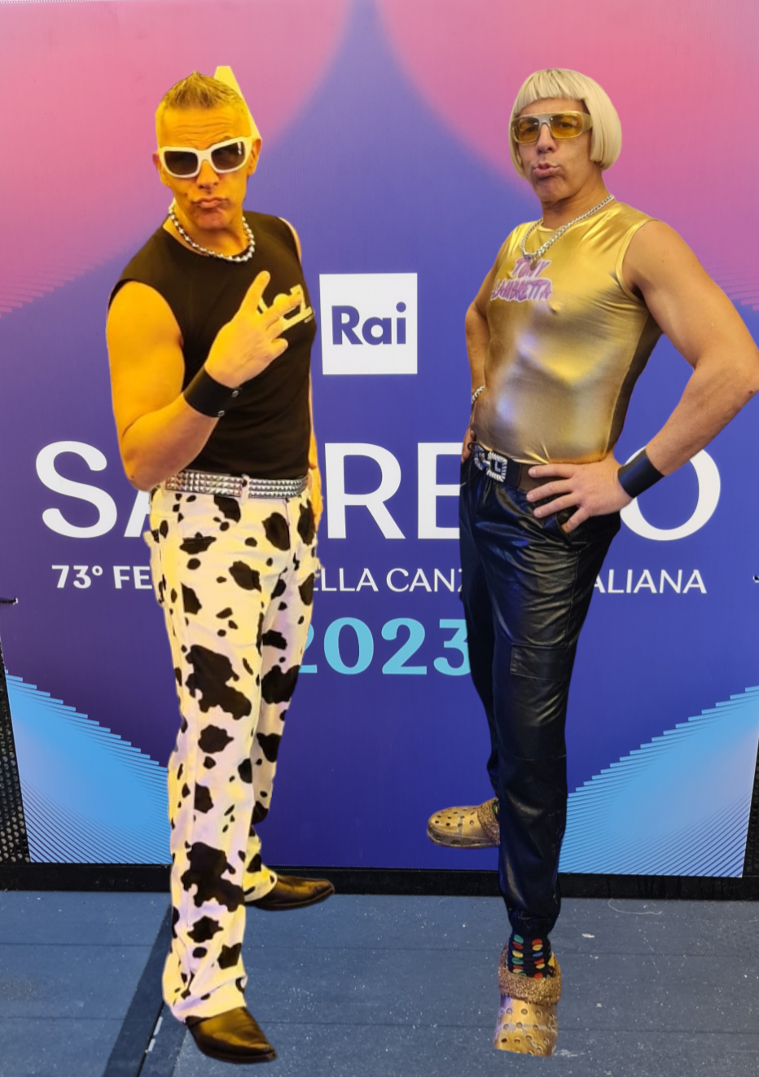
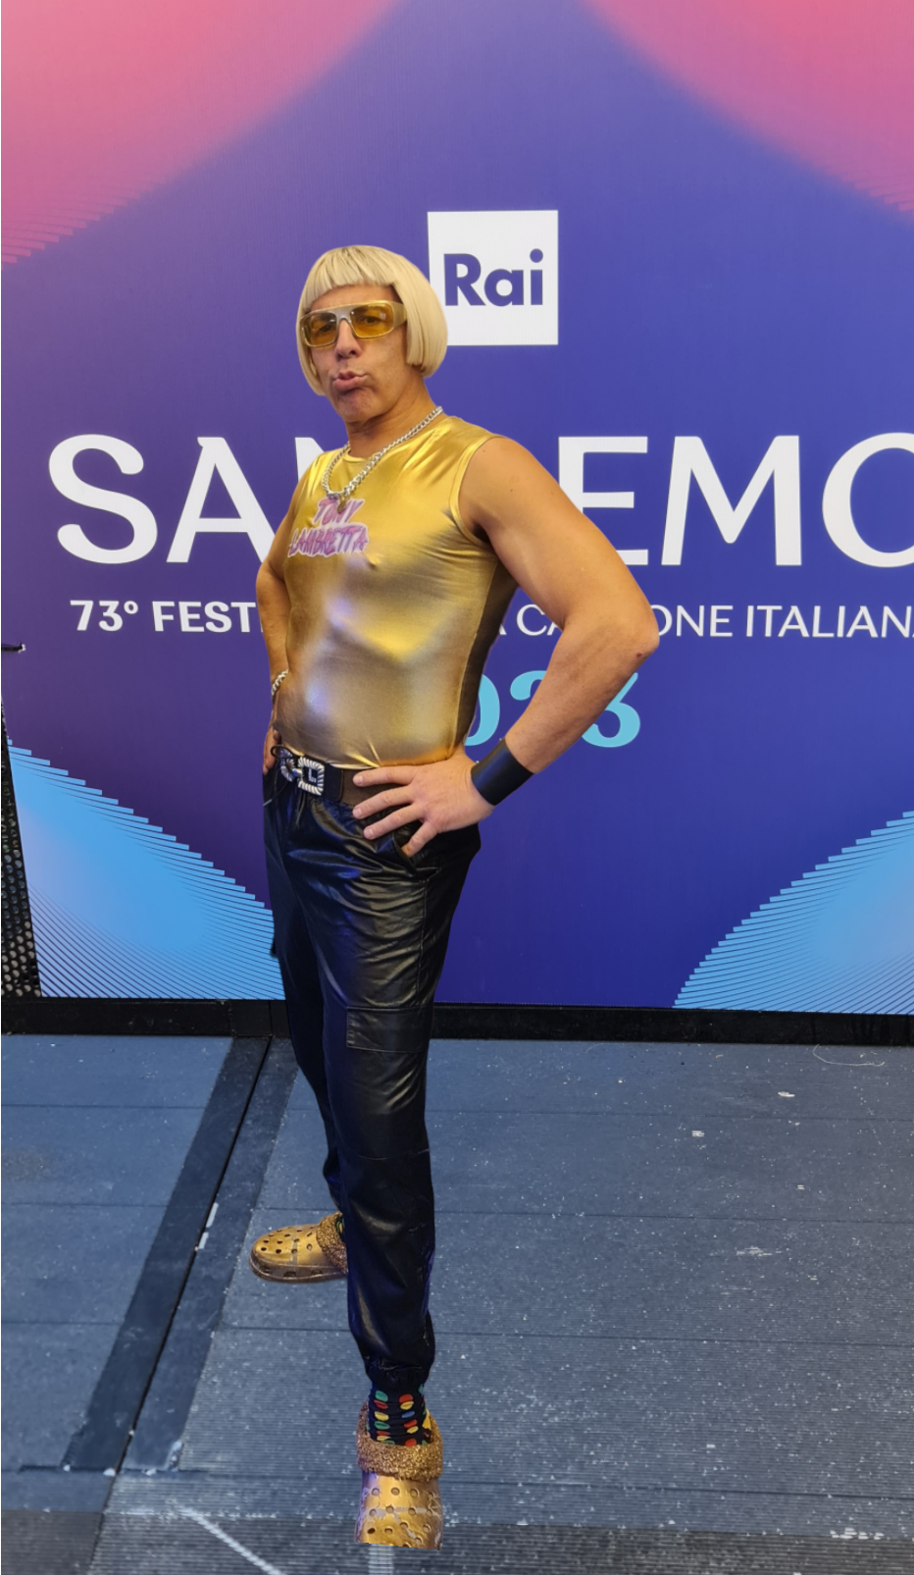
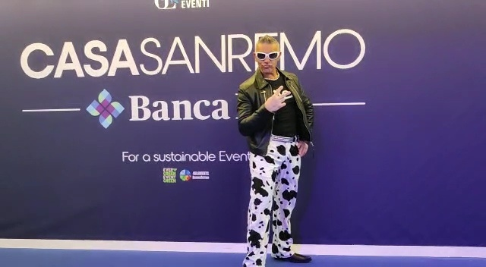
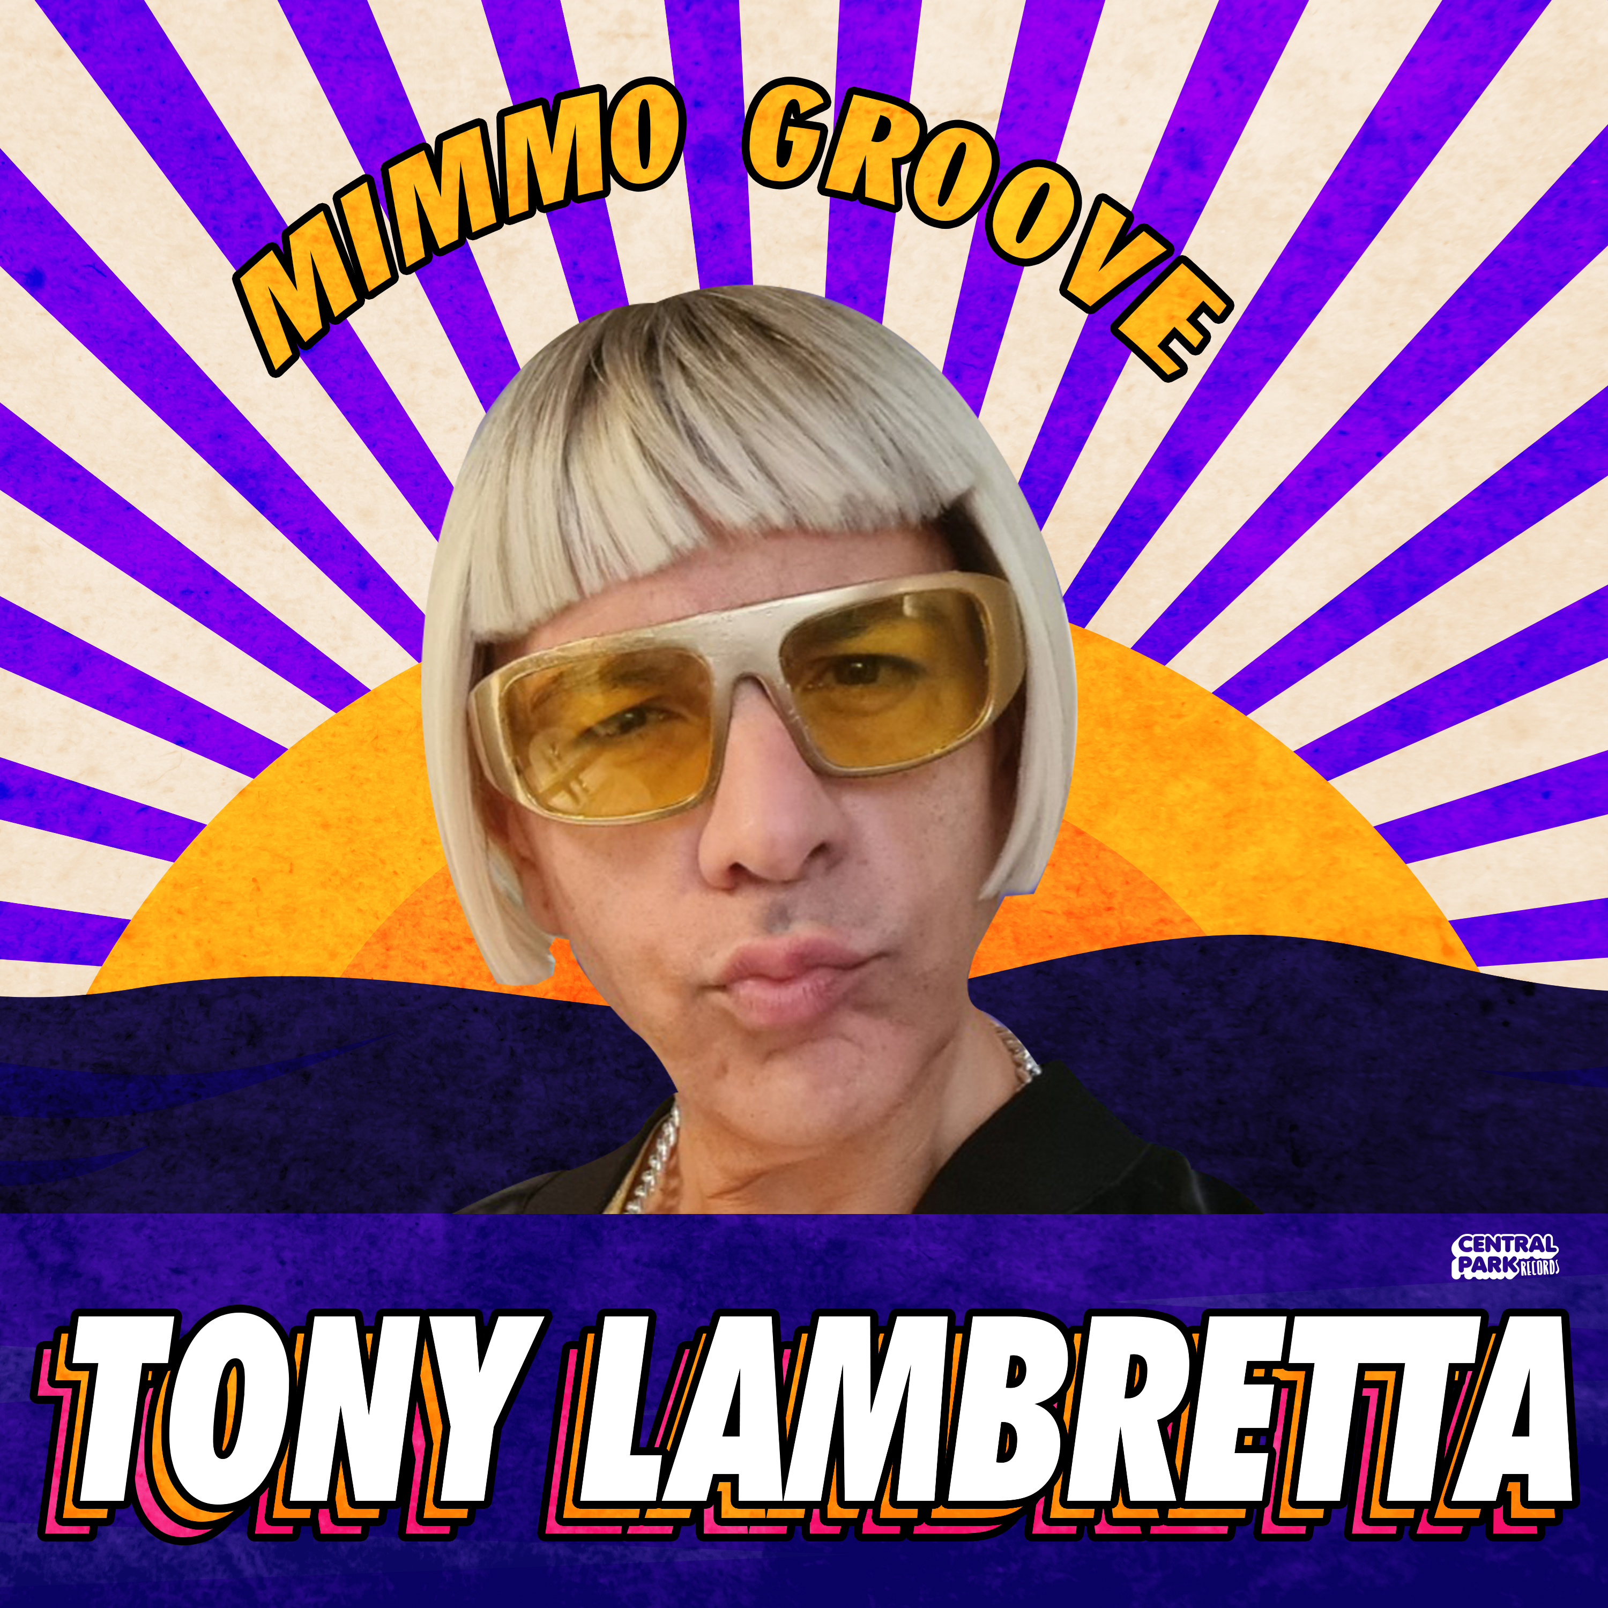
Mimmo Groove vero nome NATALE Cosimo, nasce a San Cesario (LE) IL 27/09/1970, inizia la sua passione artistica circa 15 anni fa, prima come Cabarettista nei villaggi turistici.
Successivamente con la somiglianza al comico Jonny Groove di Zelig, nasce Mimmo Groove il sosia di Jonny, che ripropone suoi scketch comici. Partecipa al club sei. Sosia ufficiali italiani e vince anche il premio come il miglior sosia comico del web 2020/21
Partecipa nello stesso anno al club dei sosia a Sanremo e per caso passeggiando per Sanremo, viene notato da Danilo DAITA, il quale lo fa esibire sul meraviglioso palcoscenico di CasaSanremo, Sanremo Doc, facendolo conoscere a livello Nazionale.
Da Sanremo poi inizia ad esibirsi nei teatri di alcuni villaggi, nel Teatro Moderno di Grosseto, dove ero ospite della serata per la diciassettesima edizione di DILETTANDO e dove era in diretta tv, ma come ben sappiamo la “libertà della vita normale”, ha avuto vita breve.
Fortunatamente a Grosseto ho avuto la gioia di conoscere la regista di quell’evento nonché grafico web designer Orsola VIGORITO dell’agenzia GRAFICAMENTE WEB, con la quale grazie alla sua grande professionalità ed esperienza è nato il mio sito web www.mimmogroove.it
Subito dopo sono stato impegnato nel programma il “Tolcsciocco” e a seguito di una intervista su Radio Italia Anni 60 Capo D'Orlando, viene contattato successivamente dalla stessa radio per partecipare insieme ai due conduttori della serie "ridere fa bene alla salute" allo stesso programma, con i suoi scketch comici in diretta.
Partecipa poi a numerosi eventi benefici grazie alle associazioni CONSAP ed ARGOS Forze di polizia, ed invitato come ospite all’evento LA BEFANA DEL POLIZIOTTO dove vi erano ospiti illustri come Pippo Baudo, Albano Carrisi, Fausto LEALI e tantissimi altri, nonché “UNA GRASSA DOMENICA”, cioè una festa del carnevale delle forze di Polizia.
Ma come tutti del resto, ho approfittato del tempo chiuso in casa per realizzare nuovi progetti, ed insieme ai miei indivisibili amici, il mio neurone, Flavio Zinni ed il duo comico di Zelig I Fatti Così, abbiamo pensato di fare in occasione di SANREMO 2021, una serata in diretta con SANREMO DAL DIVANO, dove si commentava il festival più discusso e dove abbiamo ospitato tantissimi artisti e cantanti molto noti, con collegamenti anche dal Teatro Ariston e dove io per l’occasione facevo il personaggio denominato “TRAUMADEUS” ed il nome la dice tutta .

2023
FINALMENTE LA RIPRESA...
Grazie al carissimo amico Danilo DAITA, conosciuto durante il festival di Sanremo nel 2020, dove mi fece esibire nel suo show Sanremo Doc, vengo nuovamente invitato a Casasanremo SanremoDoc anche nella 73° edizione del festival, dandomi la possibilità di partecipare durante tutta la settimana allo show come disturbatore seriale con i miei personaggi comici e lanciando artisticamente il nuovissimo personaggio comico TONY LAMBRETTA, un camionista maranza unico nel suo genere, amante della musica.
Nella presentazione del personaggio, viene inclusa anche una sua intro musicale che accompagna il personaggio all'entrata ed il uscita dalla scena.
Infine presto su settimana i canali musicali digitali, verrà presentato il primo singolo cantato e scritto da Tony Lambretta.
Dopo la bellissima esperienza a Casasanremo e SanremoDoc, Mimmo con Tony Lambretta, vengono invitati e partecipano a numerosi programmi Televisivi in tutta Italia. Sempre durante il festival sono stato ospite del format televisivo Spazio Musica di Francesco Lacalmaita andato in onda sull'emittente nazionale BOM Channel sul canale 68 e su SKY 5068.
Il 17 marzo 2023, grazie alla collaborazione con la casa discografica CENTRALPARKRECORD ,
viene lanciato su oltre 200 piattaforme musicali il brano omonimo del sul personaggio comico TONY LAMBRETTA, un brano che subito diventa virale sui social ed un tormentone musicale, infatti gli ascolti volano sin da subito su SPOTIFY e YOUTUBE.
https://youtu.be/nvKULbvpTW4

Il brano è disponibile su’
SPOTIFY, AMAZON MUSIC, APPLE MUSIC, DEEZER, YOUTUBE
Cercando Tony Lambretta di Mimmo Groove.
https://open.spotify.com/track/3vu1n8Ljc5ENWtiy5ELLtw?si=ZLp-qSNySSSSqdYfUTLUDA

Mimmo Groove e Tony Lambretta attraverso i social dove possono seguirlo:
instragram: mimmogroove
la pagina/ profilo facebook e canale youtube: Mimmo groove Cabaret,
ed il sito web www.mimmogroove.it
Tik tok : Mimmo groove

